Образовательная область «Познавательное развитие» (ФЭМП)

Тема: «Космическое путешествие».

Цель:

Дать детям элементарные представления о космосе.

Задачи:

-Активизировать словарь по данной теме.
-Продолжать формировать устойчивые представления о форме, величине, количестве, цвете, геометрических фигурах, положении предметов в пространстве.
-Развивать мышление, мелкую моторику, координацию движений.

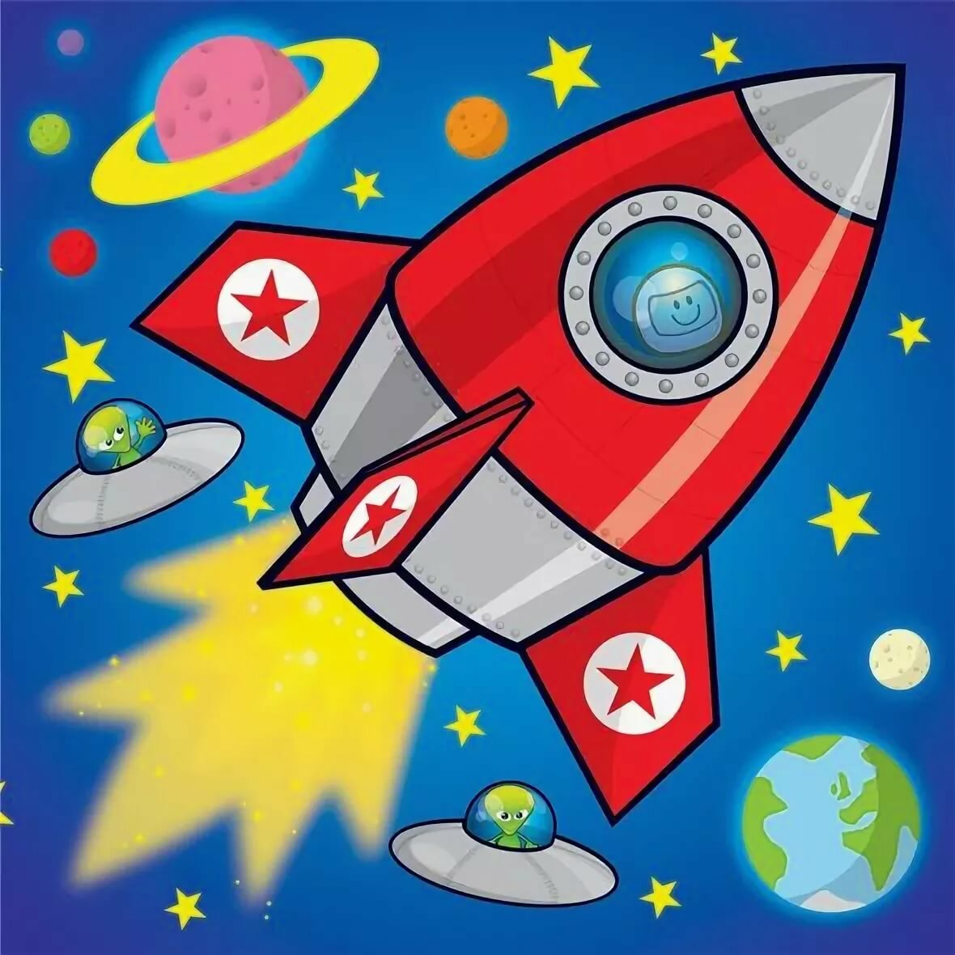

«Найди ракету пришельцев»
- На какую геометрическую фигуру похож этот пришелец? Он похож на круг. Значит он прилетел на круглой ракете. А теперь скажите, на какую геометрическую фигуру похож этот пришелец? На овал. Значит он летает на овальной ракете. Найдите для каждого пришельца подходящую ракету.

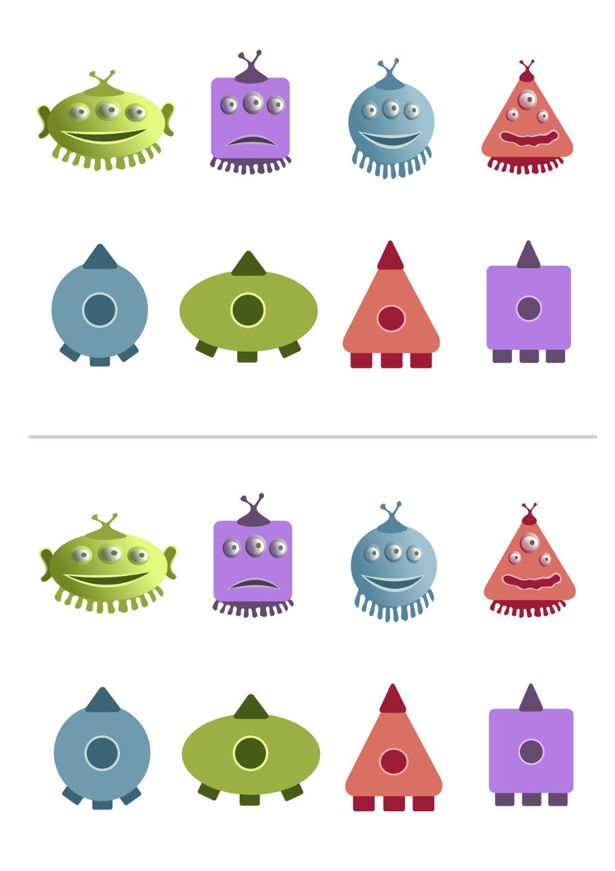

Игра с пуговицами «Летающая тарелка»
- На круги выложите пуговицы подходящего размера и цвета.

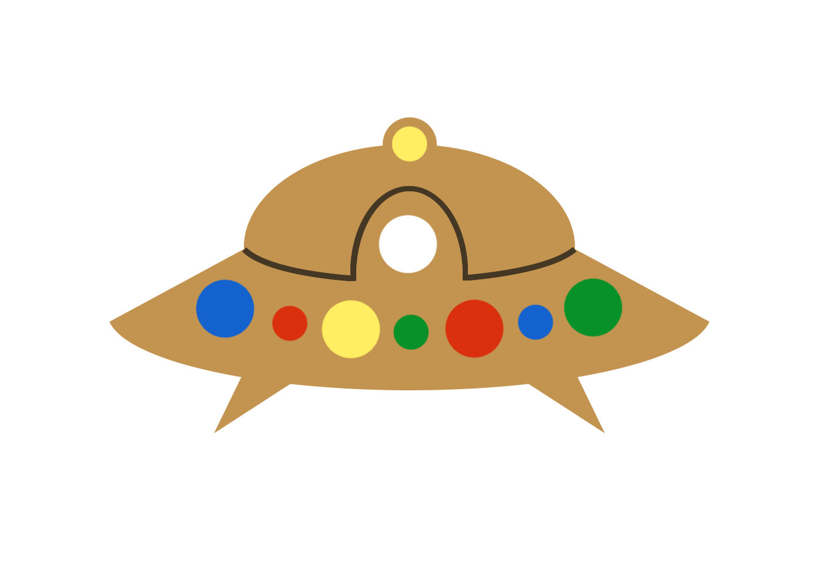

Физминутка «Раз, два — стоит ракета».

Раз, два — стоит ракета. (Руки вытянуты вверх)
Три, четыре — самолет. (Руки в стороны)
Раз, два — хлопок в ладоши, (Хлопаем в ладоши)
А потом на каждый счет. (Шагаем на месте)
Раз, два, три, четыре — (Хлопаем в ладоши)
Руки выше, плечи шире. (Руки вверх-вниз)
Раз, два, три, четыре (Хлопаем в ладоши)
И на месте походили. (Шагаем на месте)

Дидактическое упражнение «Построй ракету»
- Возьмите в руки прямоугольник и и найдите его место на изображении ракеты.Теперь выложите два квадрата и один треугольник. А сколько кругов? Два круга. Выложите их в виде окон-иллюминаторов. А теперь сосчитайте овалы. Сколько у вас овалов? Их три. Найдите и им место на нашей ракете. 